Площі многокутників. Розв’язування задач.
Міні – посібник



1. Кросворд
1
2
3
4
5
6
7
8
9
10
11
12
- Як називається паралелограм, у якого всі сторони рівні?
- Як називається одна із сторін прямокутника?
- Як називається внутрішня область многокутника?
- Як називається чотирикутник, у якого протилежні сторони попарно паралельні?
- Як називається паралелограм, у якого всі кути прямі?
- Як називається прямокутник, у якого всі сторони рівні?
- Як називається геометрична фігура , яка складається з трьох точок, що не лежать на одній прямій, і трьох відрізків, які сполучають ці точки?
- Як називається чотирикутник, в якого тільки дві протилежні сторони паралельні?
- Як називається відрізок n – кутника, що сполучає дві несусідні його вершини?
- Перпендикуляр, проведений з вершини трикутника до прямої, що містить його протилежну сторону, називається…
- Сторона прямокутного трикутника.
- Сума довжин усіх сторін многокутника називають …

2. Знайди формулу
1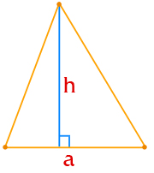 | А  S = a²
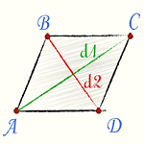  2 | Б  S = 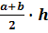
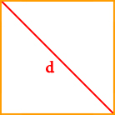  3 | В  S = ah
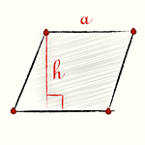  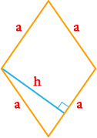  4 | Г  S = 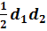
5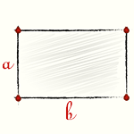 | Д  S = 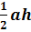
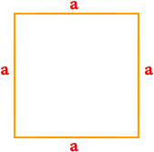  6 | Е  S = 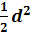
7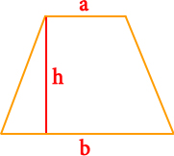 | Є  S = pr
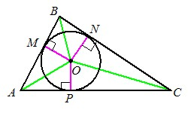  8 | Ж  S = ab

3.Розв’яжи усно
- На малюнку зображено клумбу, що має форму рівностороннього трикутника, площею 9м². Вона складається з 9 маленьких клумб (рівносторонніх трикутників). Яку площу потрібно засадити гортензіями? (замальована частина фігури).
А: 1м² Б: 4м² В: 5м² Г: 6м²
 Цікаво знати. Чи знаєте ви, що квітку гортензію назвали на честь Гортензії Лепот, яка працювала обчислювачем і складала математичні таблиці. Вона привезла цю квітку з Індії.
- Дві ділянки засіяні травою у вигляді прямокутників однакової площі. Чи можна стверджувати, що ділянки рівні? (Ні). А можна стверджувати, що прямокутники рівні, якщо вони мають по одній рівній стороні?
- Периметр, спортивного майданчика, що має форму квадрата, 40м. Чому дорівнює його площа.

4. Розв’яжи задачу
1. Навесні саджатимемо квіти на клумбі.(Див.мал.) Клумбу, що має форму паралелограма, потрібно засадити нарцисами(зафарбовану частину ) і тюльпанами (не зафарбовану). Площа клумби 6м². Визначте, яку площу клумби потрібно засадити нарцисами?

Робота в парах. Знайдіть:
- площу кімнати, розміри якої 6м × 8м;(1бал)
- площу «кубика», виконавши всі необхідні вимірювання на малюнку, результат запишіть у м²; (2бала)
- скільки «кубиків» може містити підлога даних розмірів?(Відповідь округліть до одиниць) (2 бала)
- скільки метрів плінтуса потрібно для обрамлення паркету в кімнаті? (1бал)
A
B
C
D
E
F
G
H

Масштаб 1:10

- Додаткова задача. У ліхтаря скляні вставки мають форму рівнобічної трапеції, в якої паралельні сторони дорівнюють 5см і 15см, бічні сторони 10см, гострий кут 30º. Чому дорівнює площа трапеції? Скільки потрібно скла, для 4 вставок для ліхтаря?
